
Departamento de Educación Parvularia
Corporación Educacional Kid´s world School

LISTA DE ÚTILES ESCOLAR DE KINDER AÑO 2026
_____________________________________________________________________________________

Texto complementarios: ( los textos deben venir debidamente forrados y marcados )
- Texto Cuaderno de actividades “kínder, Jugando con los Sonidos N°2. (caligrafix)
- Texto Cuaderno de Actividades “Kínder, Lógica y números N°2 (caligrafix)
- Texto “Little Campers 2” Activity book. Editorial Macmillan
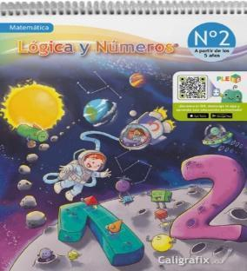
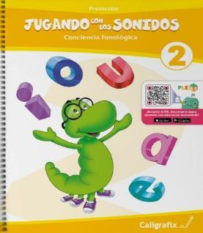
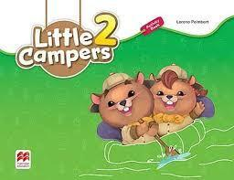

Material que deben enviar al colegio para utilizar en sala:
- 1 cuaderno collage de dibujo, empastado (rojo jornada la mañana y amarillo jornada de la tarde )
- 6 pliego de papel Kraft
- 1 Carpeta plastificada con acoclip tamaño oficio(rojo jornada de mañana, amarilla jornada de tarde)
- 10 láminas para termo laminar oficio.
- 5 fundas tamaño oficio
- 10 bolsa mediana ziploc
- 1 Pizarra magnética de 28 x 21 cms aprox
- 10 cucharas plásticas
- 1 cinta de embalaje transparente
- 1 cinta de masking tape gruesa de 3 cm. aprox.
- 1 set de juegos conectores didácticos
Ejemplos:
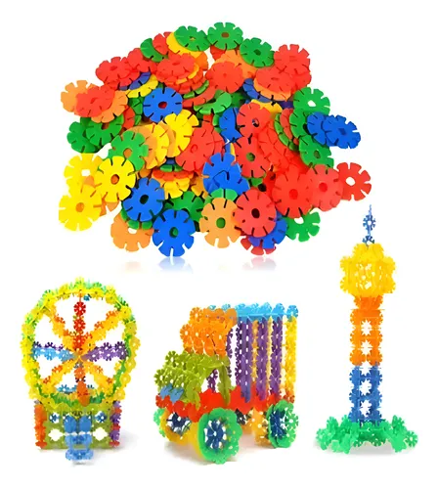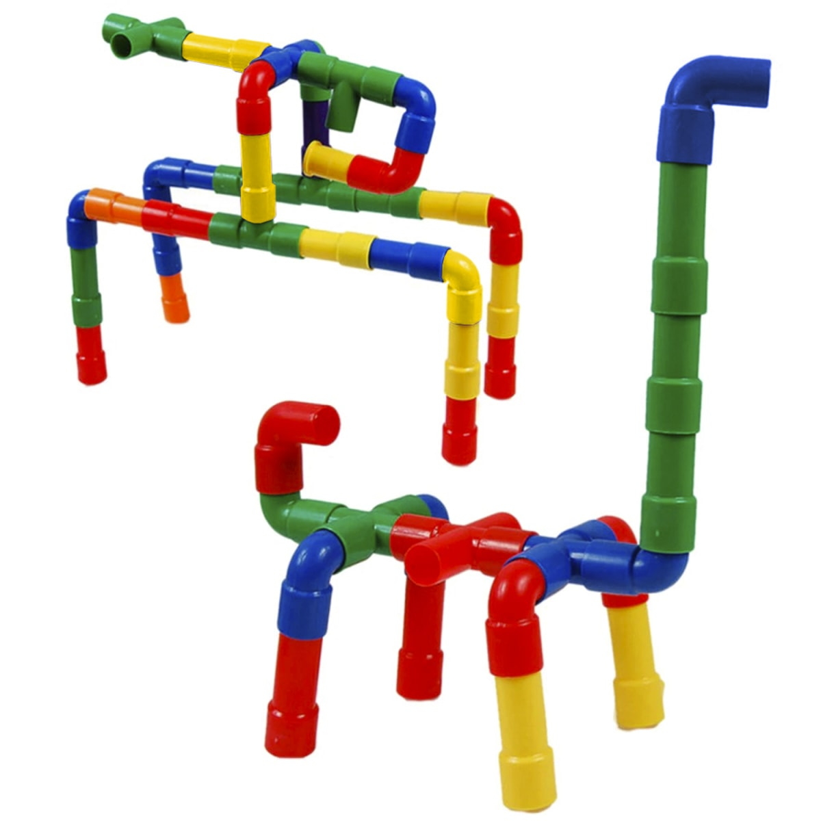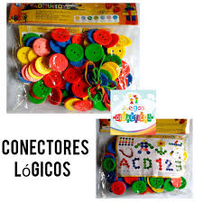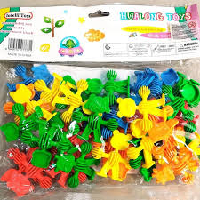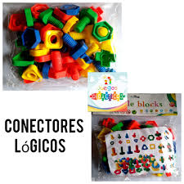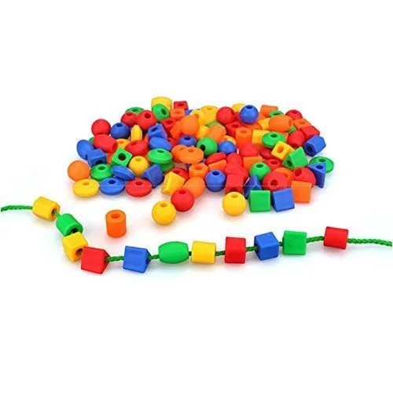

Un estuche con cierre que contenga: (debe enviarlo desde el 1 día de clases, siendo de suma importancia que todo venga marcado)
- 1 lápiz grafito tamaño jumbo
- 1 caja de 12 lápices de colores tamaño jumbo
- 1 pegamento en barra que debe reponerlo las veces que sea necesario.
- 1 tijera punta roma

En Casa debe mantener una caja plástica de 6 litros con mango que contenga los siguientes materiales:
- 1 caja de témperas de 12 colores
- 1 pinceles n°6 y N°8 (uno de cada uno)
- 1 caja de lápices scripto de 12 colores (Jumbo) en una bolsa ziploc para mejor manipulación
- 1 caja de lápices de cera de 12 colores (Jumbo) en una bolsa ziploc para mejor manipulación
- 1 mezclador de 4 colores
- 1 juego de sellos para estampar

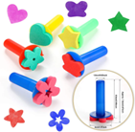

- Delantal cuadrille para las damas, con nombre y apellido en el lado superior izquierdo (coser cinta verde en puño izquierdo y cinta roja en puño derecho). Cotona para los varones con nombre y apellido en el lado superior izquierdo (coser cinta verde en puño izquierdo y cinta roja en puño derecho).
- Una mochila amplia sin rueda debe venir marcada en un lugar visible
Recomendaciones: Todos los materiales deben venir marcados con nombre y apellido (estuche, uniforme, mochila, pocillos de colación, botellas de aguas todo marcado, etc.)

Cordialmente
Equipo de Educadoras de Párvulos
KWS

